Безопасность ребёнка  в автомобиле! | 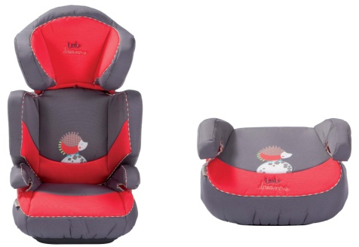
Дети и подростки – самые уязвимые участники дорожного движения. Ребенок в салоне автомобиля целиком и полностью зависит от человека, сидящего за рулем. Именно халатность родителей, близких людей, пренебрегающих элементарными мерами безопасности не только для себя, но и для ребенка, становятся виновниками подобных трагедий.
Всем известно, что опасно ездить не пристегнутым. Но эта опасность намного больше для хрупкого детского организма. В ситуации, когда взрослый отделается легкими ссадинами и синяками, ребенок получит серьезные травмы. А уж если у взрослого будут переломы и сотрясение мозга — ребенок погибнет.
Ребёнок не защищен, если средство безопасности выбрано без учета физиологических особенностей его организма. Так, совсем маленьких необходимо возить спиной по ходу движения, иначе даже при резком торможении они могут получить серьезные травмы шейного отдела. Ни в коем случае нельзя ограничиться лишь штатными ремнями безопасности, если рост ребенка ниже 150 см. Это может привести к ряду серьезных травм.
Законы физики неумолимы: при столкновении вес тела за долю секунды увеличивается в десятки раз! Ребенок весом 25 кг при столкновении на скорости 50 км/ч испытывает нагрузку в 1565 кг (автомобиль «Волга» весит меньше)! А при столкновении на трассе при скорости 70 км/ч вес ребенка достигнет 2057 кг. Ничьи руки не смогут его удержать! А часто бывает так, что и тот, у которого на руках сидит малыш, не пристегнут. В этом случае на ребенка при столкновении обрушится многотонный вес взрослого, который просто раздавит малыша.
Кейс, ноутбук, бутылка с водой при столкновении превратятся в опасные «снаряды», поражающие всех на своем пути. Именно поэтому даже детские игрушки, взятые в дорогу, должны быть мягкими.
Взрослый пассажир — самый тяжелый и опасный «предмет» в салоне. Даже если ребенок сидит в самом дорогом автокресле, он не может быть в безопасности, пока хоть один пассажир не пристегнут. При аварии удары часто бывают в разных направлениях, и непристегнутый пассажир, всей тяжестью обрушившись на ребенка, серьезно травмирует его!
Еще одна немаловажная деталь — способ установки детского автокресла в автомобиле. Опять же, многие специалисты сходятся в том, что ребенок первого года жизни должен путешествовать обязательно спиной к дороге (т.е. лежа или полулежа) и всегда лицом против направления движения. Дело в том, что если посадить грудного ребенка лицом вперед, то даже при незначительном торможении хрупкая шея не сможет удержать тяжелую голову. Разворачивать кресло по ходу движения можно уже, как правило, к полутора-двум годам жизни ребенка, когда мышцы достаточно окрепли. При этом детское кресло можно расположить как на переднем, так и на заднем сиденье. Но обязательно помните, что воздушная подушка безопасности должна быть отключена! Подушки рассчитаны таким образом, чтоб раскрываться на уровни груди человека среднего роста, ребенку же этот удар будет приходиться в область головы, что может привести к серьезной травме и даже гибели.

ОБ ДПС ГИБДД УВД по СВАО ГУ МВД России по
г. Москве

